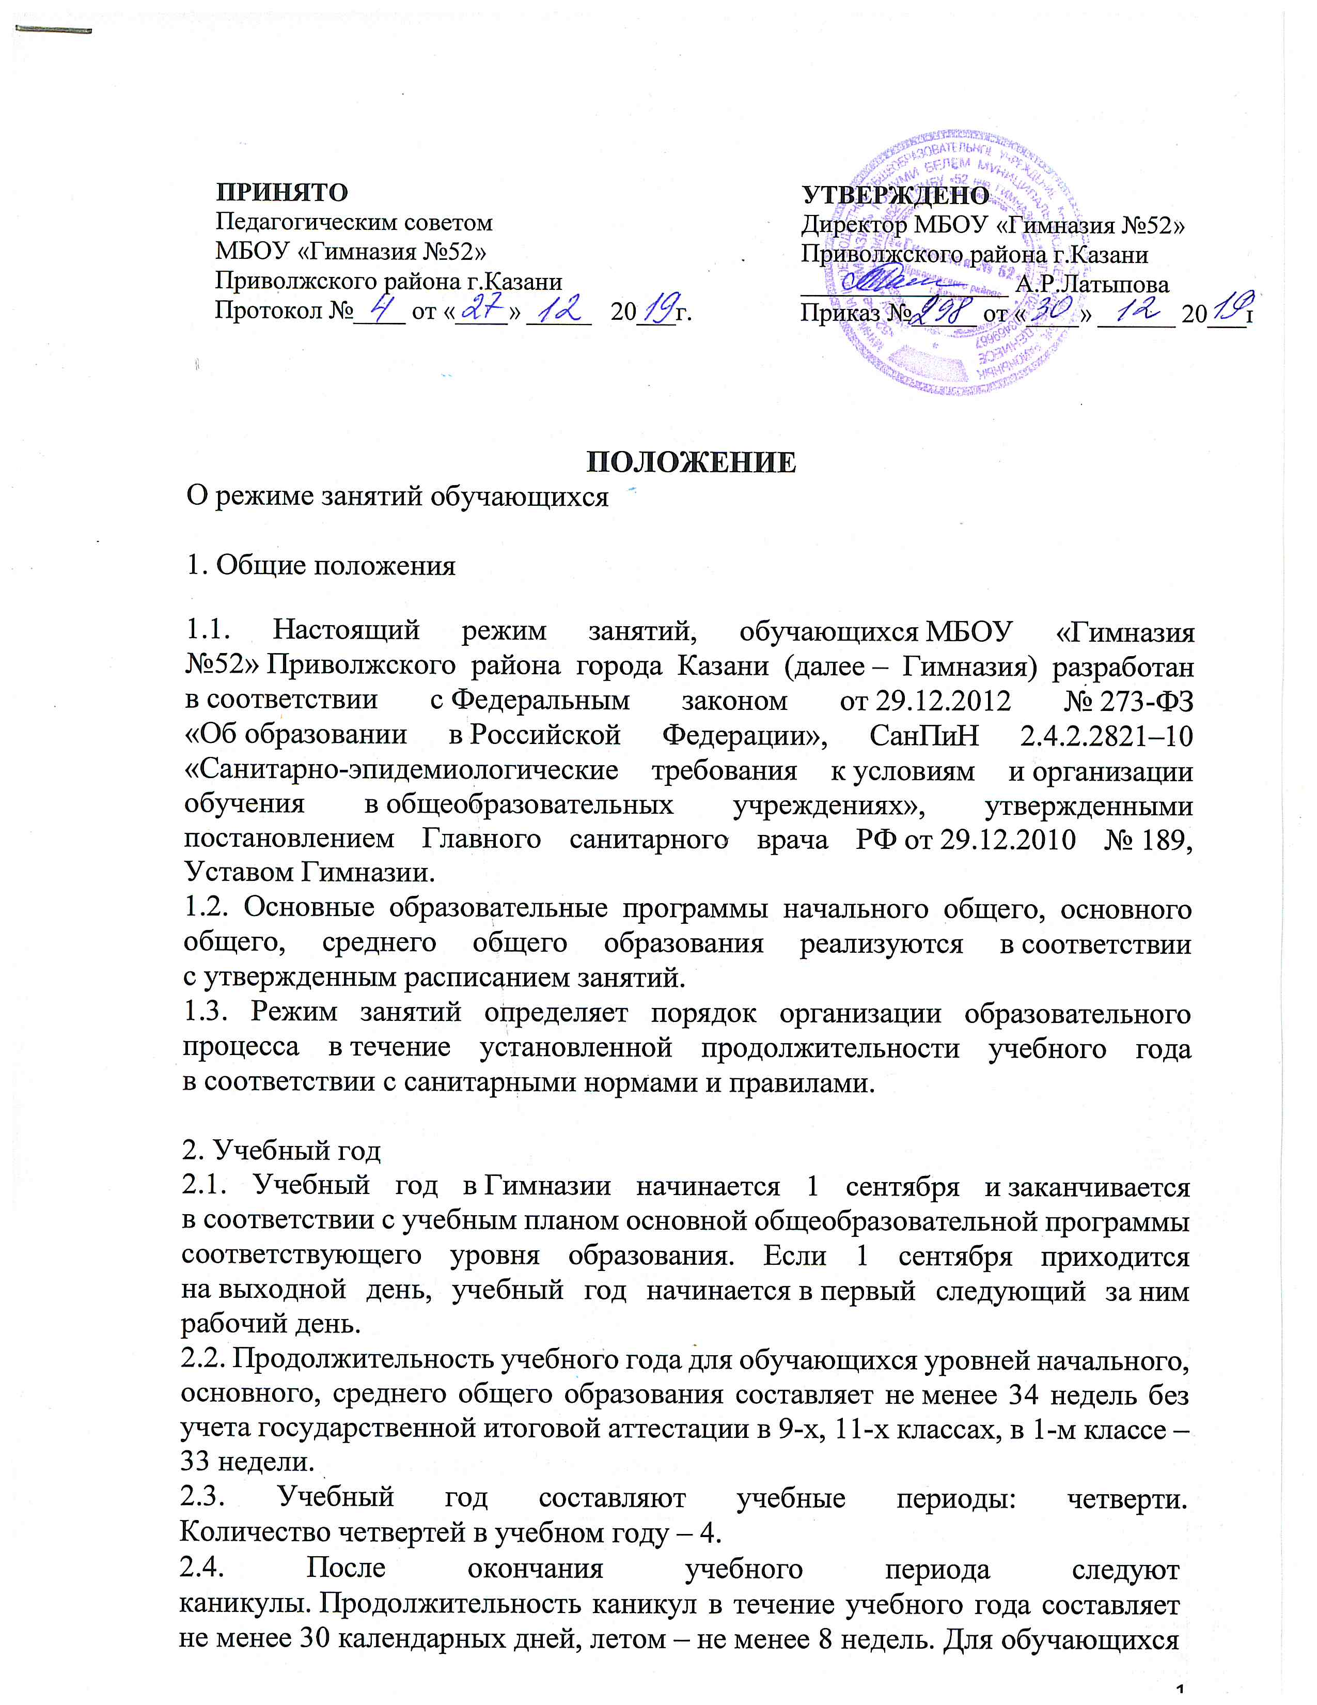

в 1 классе в феврале устанавливаются дополнительные каникулы сроком не менее 7 дней. Сроки и продолжительность каникул в каждом учебном году определяются годовыми календарными учебными графиками.
2.5. Даты начала и окончания учебного года, продолжительность учебного года, четвертей, сроки и продолжительность каникул, сроки проведения промежуточных аттестаций, а также чередование учебной деятельности (урочной и внеурочной) и плановых перерывов при получении образования для отдыха и иных социальных целей (каникул) по календарным периодам учебного года устанавливаются в календарном учебном графике основных образовательных программ общего образования соответствующего уровня.

3. Режим занятий
3.1. Обучение в Гимназии ведется: по пятидневной учебной неделе в 1-х классах; по шестидневной учебной неделе в 2-11-х классах.
3.2. Продолжительность урока (академический час) во 2-11-х классах составляет 45 мин. Продолжительность уроков в 1-м классе устанавливается с применением ступенчатого метода наращивания учебной нагрузки и составляет:
-в сентябре, октябре – 3 урока по 35 минут каждый;
-во второй четверти – 4 урока по 35 минут каждый;
-во втором полугодии – 4 урока по 45 мин каждый.
3.3. Учебные занятия в Гимназии организованы в две смены. Начало уроков 8 ч 00 мин, во вторую – 13ч 45 мин.
3.4. После каждого урока обучающимся предоставляется перерыв 10 мин, после второго или третьего урока – 20 мин.
3.5. Расписание звонков для 1-го класса:
1полугодие
№ урока | Начало урока | Окончание урока | Продолжительность перемены
1 урок | 8.00 | 8.35 | 10минут
2 урок | 8.45 | 9.20 | 40 минут (динамическая пауза)
3 урок | 10.00 | 10.35 | 20минут
4 урок | 10.55 | 11.30
2полугодие
№ урока | Начало урока | Окончание урока | Продолжительность перемены
1 урок | 8.00 | 8.45 | 10минут
2 урок | 8.55 | 9.40 | 40минут (динамическая пауза)
3 урок | 10.20 | 11.00 | 20минут
4 урок | 11.20 | 12.00

Расписание звонков для 2-11-х классов:
1смена
№ урока | Начало урока | Окончание урока | Продолжительность перемены
1 урок | 8.00 | 8.45 | 10минут
2 урок | 8.55 | 9.40 | 10минут
3 урок | 9.50 | 10.35 | 20минут
4 урок | 10.55 | 11.40 | 10минут
5 урок | 11.50 | 12.35 | 10минут
6урок | 12.45 | 13.30
2смена
№ урока | Начало урока | Окончание урока | Продолжительность перемены
1 урок | 13.45 | 14.30 | 10минут
2 урок | 14.40 | 15.25 | 10минут
3 урок | 15.35 | 16.20 | 20минут
4 урок | 16.40 | 17.25 | 10минут
5 урок | 17.35 | 18.20 | 10минут
6 урок | 18.35 | 19.15
3.6. Расписание занятий составляется в соответствии с гигиеническими требованиями к расписанию уроков с учетом дневной и недельной умственной работоспособности обучающихся и шкалой трудности учебных предметов.

4. Особенности организации образовательного процесса
4.1. При проведении занятий по родному, иностранному языку, технологии, информатике и ИКТ, физической культуре в 10-11 классах осуществляется деление класса на группы. В случае необходимости при наличии необходимых условий и средств заместитель директора по учебно-воспитательной работе принимает решение о делении на группы классов для проведения учебных занятий по другим предметам.
4.2. Педагогические работники обеспечивают 60–80 процентов плотности учебной работы, обучающихся на уроках по основным предметам, не менее 70 процентов моторной плотности на занятиях физической культурой.
4.3. Объем домашних заданий (по всем предметам) должен быть таким, чтобы затраты времени на его выполнение не превышали (в астрономических часах): во 2-3-х классах – 1,5 ч, в 4-5-х классах – 2 ч, в 6-8-х классах – 2,5 ч, в 9-11-х классах – 3,5 ч. Домашние задания в 1-м классе не задаются.

5. Режим внеурочной деятельности
5.1. Режим работы кружков, секций, детских общественных объединений устанавливается расписанием занятий, утвержденным директором Гимназии. Между занятиями по основным общеобразовательным программам и посещением объединений дополнительного образования должен быть перерыв для отдыха не менее 45 минут.
5.2. Время проведения экскурсий, походов, выходов с детьми на внеклассные мероприятия устанавливается в соответствии с календарно-тематическим планированием и планом воспитательной работы.
5.3. При проведении внеурочных занятий продолжительностью более одного академического часа организуются перемены – 10 мин для отдыха со сменой вида деятельности.
5.4. Окончание занятий в объединениях дополнительного образования в Гимназии заканчивается не позднее 19.00 ч.
5.3. Занятия в объединениях дополнительного образования в Гимназии могут проводиться с понедельника по субботу.
